C语言第二次作业p87第5,6题

第五题：

程序：

#define pi 3.1415926

#include<stdio.h>

#include<math.h>

void main()

{

double C,scircle,sball,vball,vcylinder,r,h;

printf("请输入圆柱高和圆半径");

scanf("%lf,%lf",&h,&r); /\*输入h,r的值\*/

C=2\*pi\*r; /\*计算圆周长\*/

scircle=pi\*pow(r,2); /\*计算圆面积\*/

sball=4\*pi\*pow(r,2); /\*计算圆球的表面积\*/

vball=4.0/3.0\*pi\*pow(r,3); /\*计算圆球的体积\*/

vcylinder=pi\*pow(r,2)\*h; /\*计算圆柱的体积\*/

printf("圆周长为C=%.2f\n圆面积为scircle=%.2f\n圆球表面积为sball=%.2f\n

圆球体积为vball=%.2f\n圆柱体积为vcyclinder=%.2f\n",C,scircle,sball,vball,vcylinder);

}

答案截图：

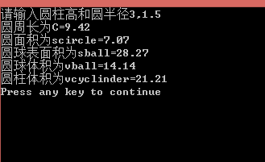

第六题：

#include<stdio.h>

#include<math.h>

void main()

{

double C,F;

printf("请输入华氏温度：");

scanf("%lf",&F);

C=5.0/9.0\*(F-32);

printf("华氏温度转成摄氏温度为C=%.2lf\n",C);

}

}